# 一、进程调度（1）

## 1 程序说明

#### 1.1 实验要求

1. 该实验模拟的是**非抢占式静态优先权**进程调度算法；

2. 优先权始终保持不变；

3. 一旦进入CPU便运行到结束；

4. FCFS只考虑到达时间进CPU；

5. SPF认为到达时间相同；

#### 1.2 数据结构

程序中用到了哪些数据结构，分条描述。

#### 1.3 函数功能说明

可以选择给出的现有函数接口去实现，也可以自己去写，但是要将自己写的函数一一列出，并说明函数的功能。

#### 1.4 程序编写的思路及流程

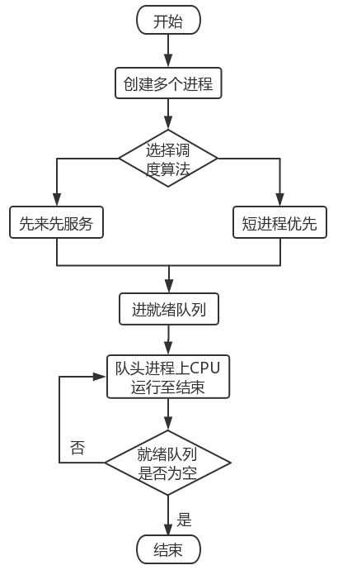

#### 1.5 原始数据

|  |  |  |  |  |  |  |
| --- | --- | --- | --- | --- | --- | --- |
| 进程名 | 到达时间 | 服务  时间 | 开始执行时间 | 完成  时间 | 周转  时间 | 带权周转时间 |
| A | 0 | 1 | 0 | 1 | 1 | 1 |
| B | 1 | 100 | 1 | 101 | 100 | 1 |
| C | 2 | 1 | 101 | 102 | 100 | 100 |
| D | 3 | 100 | 102 | 202 | 199 | 1.99 |

#### 1.6 评价指标

1. 周转时间：从进程提交开始，到完成为止这段时间间隔（仅考虑进程在就绪队列上的等待时间和进程在CPU上的执行时间）；

2. 平均周转时间：所有进程的周转时间之和除以进程总数；

3. 带权周转时间：进程的周转时间除以系统为它服务的时间；

4. 平均带权周转时间：所有进程的带权周转时间之和除以进程总数。

## 2 运行效果

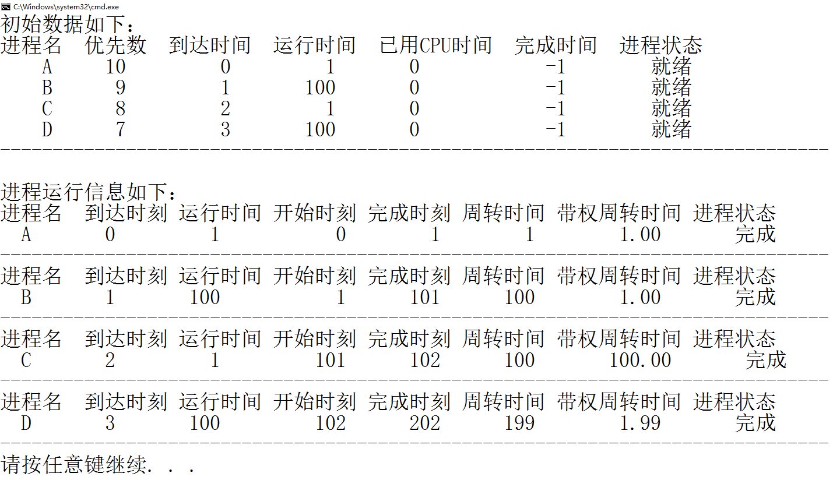

## 3 问题思考

1、进程信息事先全部安排好，缺乏交互性。

2、没有考虑进程优先级（非抢占式调度的弊端）